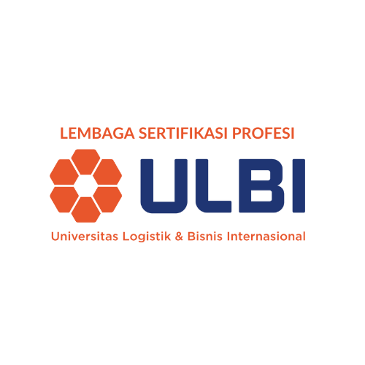
2024
LEMBAGA SERTIFIKASI PROFESI PIHAK KESATU (LSP P1) UNIVERSITAS LOGISTIK DAN BISNIS INTERNASIONAL

SKEMA SERTIFIKASI OKUPASI
SYSTEM ANALYST

Skema sertifikasi System Analyst adalah skema sertifikasi okupasi yang dikembangkan oleh Komite Skema LSP Universitas Logistik dan Bisnis Internasional untuk memenuhi kebutuhan sertifikasi kompetensi kerja di LSP Universitas Logistik dan Bisnis Internasional. Kemasan yang digunakan mengacu pada Keputusan Menteri Tenaga Kerja dan Transmigrasi Republik Indonesia Nomor 44 Tahun 2017 tentang Penetapan Rancangan Standar Kompetensi Kerja Nasional Indonesia Kategori Informasi dan Komunikasi Golongan Pokok Aktivitas Pemrograman, Konsultasi Komputer dan Kegiatan yang Berhubungan Dengan Itu (YBDI) Bidang Keahlian Software Development Sub Bidang Software Requirements Analysis And Design; dan Peta Okupasi Nasional Bidang Teknologi Informasi dan Komunikasi Tahun 2017. Skema sertifikasi ini digunakan sebagai acuan pada pelaksanaan assesmen oleh Asesor kompetensi LSP Universitas Logistik dan Bisnis Internasional dan memastikan kompetensi pada jabatan System Analyst.

Disahkan tanggal : 22 Januari 2024
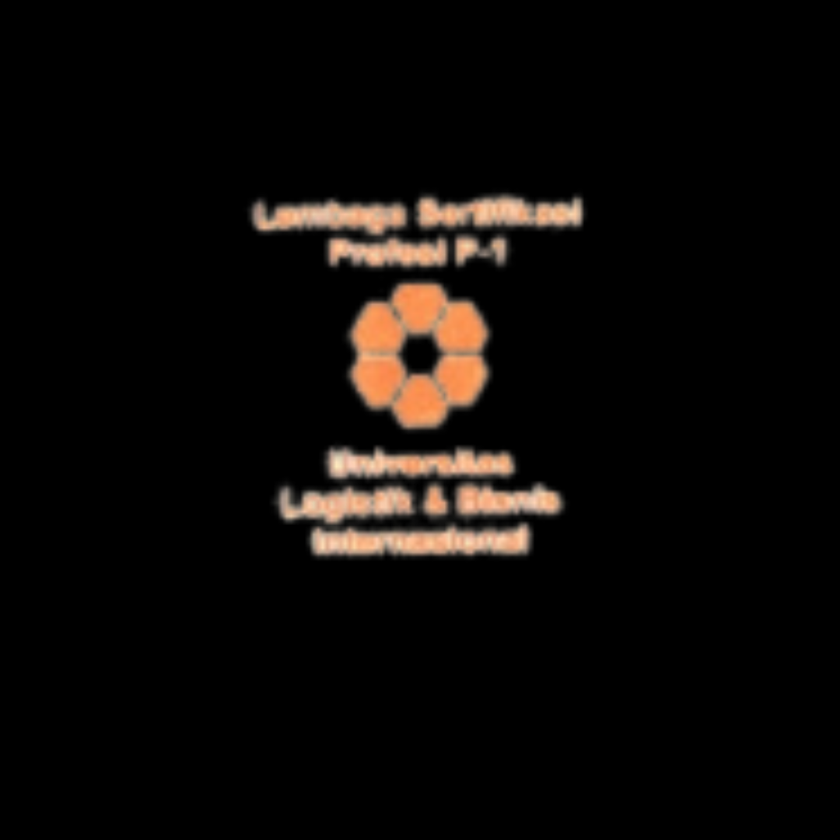

Oleh :
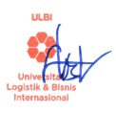
Supriady, S.T., M.T.  Ketua LSP Universitas Logistik dan Bisnis Internasional | Dr. Ir. Agus Purnomo, M.T.  Ketua Komite Skema LSP Universitas Logistik dan Bisnis Internasional

Nomor Dokumen: 03/SA/KS/LSPULBI/I/2024
Nomor Salinan : 0
Status Distribusi :
√ | Terkendali
 | Tak Terkendali

- LATAR BELAKANG
- Disusun guna memenuhi peraturan perundangan yang menyatakan bahwa setiap tenaga kerja berhak mendapatkan pengakuan kompetensi yang dimilikinya yang diperoleh melalui Pendidikan, pelatihan dan pengalaman kerja dan pemenuhan peraturan tentang sertifikasi kompetensi SDM sektor Informasi dan Komunikasi.
- Disusun dalam rangka memenuhi kebutuhan tenaga kerja kompeten di sektor Informasi dan Komunikasi yang banyak dibutuhkan pada saat ini dan masa yang akan datang.
- Disusun untuk memenuhi kebutuhan sertifikasi kompetensi oleh LSP Universitas Logistik dan Bisnis Internasional.
- Skema sertifikasi ini diharapkan menjadi acuan pengembangan Pendidikan dan pelatihan berbasis kompetensi.
- Dalam rangka meningkatkan daya saing tenaga kerja di pasar kerja nasional, regional dan internasional di sektor Informasi dan Komunikasi.

- RUANG LINGKUP SKEMA SERTIFIKASI
  - Ruang Lingkup pengguna hasil sertifikasi kompetensi ini meliputi peluang kerja di sektor Informasi dan Komunikasi
  - Lingkup isi skema ini meliputi sejumlah unit kompetensi yang dilakukan uji kompetensi guna memenuhi kompetensi pada jabatan System Analyst.
- TUJUAN SERTIFIKASI

  - Memastikan kompetensi kerja pada jabatan System Analyst.
  - Sebagai acuan bagi LSP dan asesor dalam rangka pelaksanaan sertifikasi kompetensi.

- ACUAN NORMATIF
  - Undang-Undang Republik Indonesia Nomor 13 Tahun 2003 Tentang Ketenagakerjaan.
  - Peraturan Pemerintah Republik Indonesia Nomor 31 Tahun 2006 tentang Sistem Pelatihan Kerja Nasional.
  - Peraturan Pemerintah Republik Indonesia Nomor 10 Tahun 2018 Tentang Badan Nasional Sertifikasi Profesi.
  - Peraturan Presiden Republik Indonesia Nomor 12 Tahun 2012 Tentang Kerangka Kualifikasi Nasional Indonesia.
  - Peraturan Menteri Komunikasi Dan Informatika Nomor 24 Tahun 2015 tentang Pemberlakuan Standar Kompetensi Kerja Nasional Indonesia Bidang Komunikasi Dan Informatika.
  - Keputusan Menteri Ketenagakerjaan Republik Indonesia Nomor 44 Tahun 2017 tentang Penetapan Rancangan Standar Kompetensi Kerja Nasional Indonesia Kategori Informasi dan Komunikasi Golongan Pokok Aktivitas Pemrograman, Konsultasi Komputer dan Kegiatan yang Berhubungan Dengan Itu (YBDI) Bidang Keahlian Software Development Sub Bidang Software Requirements Analysis And Design.
  - Peta Okupasi Nasional Bidang Teknologi Informasi dan Komunikasi Tahun 2017.
  - Peraturan Badan Nasional Sertifikasi Profesi Nomor: 2/BNSP/VIII/2017 Tentang Pedoman Pengembangan dan Pemeliharan Skema Sertifikasi Profesi.

- KEMASAN / PAKET KOMPETENSI
  - Jenis Skema : Okupasi
  - Nama Skema : System Analyst
Rincian Unit Kompetensi :
NO | KODE UNIT | JUDUL UNIT KOMPETENSI
1 | J.62SAD00.001.1 | Mengaplikasikan Metodologi Pengembangan Perangkat Lunak
2 | J.62SAD00.002.1 | Melakukan Identifikasi Sumber Kebutuhan Perangkat Lunak
3 | J.62SAD00.003.1 | Menentukan Teknik Elisitasi yang Sesuai
4 | J.62SAD00.004.1 | Melakukan Klasifikasi dan Alokasi Kebutuhan Perangkat Lunak
5 | J.62SAD00.005.1 | Melakukan Negosiasi Kebutuhan Perangkat Lunak
6 | J.62SAD00.006.1 | Membuat Kebutuhan Dokumentasi Spesifikasi Perangkat Lunak
7 | J.62SAD00.007.1 | Menyusun Spesifikasi Kebutuhan Software Environment
8 | J.62SAD00.008.1 | Membuat Spesifikasi Kebutuhan Perangkat Lunak
9 | J.62SAD00.009.1 | Meninjau ulang (review) Kebutuhan Perangkat Lunak
10 | J.62SAD00.010.1 | Melakukan Validasi Spesifikasi dan Menyusun Uji Penerimaan Pengguna Kebutuhan Perangkat Lunak
11 | J.62SAD00.011.1 | Merancang Struktur Perangkat Lunak
12 | J.62SAD00.012.1 | Merancang Komponen Perangkat Lunak
13 | J.62SAD00.013.1 | Merancang User Interface (UI)
14 | J.62SAD00.014.1 | Merancang User Experience (UX)

- Persyaratan Dasar Pemohon Sertifikasi
- Mahasiswa program studi D3 Manajemen Informatika semester 6 (enam) Universitas Logistik dan Bisnis Internasional yang telah membuat minimal 2 (dua) perancangan aplikasi yang dibuktikan dengan adanya dokumen perangkat lunak yang telah teruji dan tervalidasi, atau
- Mahasiswa program studi D3 Teknik Informatika semester 6 (enam) Universitas Logistik dan Bisnis Internasional yang telah membuat minimal 2 (dua) perancangan aplikasi yang dibuktikan dengan adanya dokumen perangkat lunak yang telah teruji dan tervalidasi, atau
- Mahasiswa program studi D4 Teknik Informatika semester 8 (delapan) Universitas Logistik dan Bisnis Internasional yang telah membuat minimal 2 (dua) perancangan aplikasi yang dibuktikan dengan adanya dokumen perangkat lunak yang telah teruji dan tervalidasi, atau
- Mahasiswa program studi S1 Digital Bisnis semester 8 (delapan) Universitas Logistik dan Bisnis Internasional yang telah membuat minimal 2 (dua) perancangan aplikasi yang dibuktikan dengan adanya dokumen perangkat lunak yang telah teruji dan tervalidasi,
- Telah menyelesaikan magang di bidang Informatika minimal 3 (tiga) bulan.

- Hak Pemohon Sertifikasi dan Kewajiban Pemegang Sertifikat
  - Hak Pemohon
    - Memperoleh penjelasan tentang gambaran proses sertifikasi sesuai dengan skema sertifikasi.
    - Mendapatkan hak bertanya berkaitan dengan kompetensi.
    - Memperoleh jaminan kerahasiaan atas proses sertifikasi.
    - Memperoleh hak banding terhadap keputusan sertifikasi.
    - Memperoleh sertifikat kompetensi jika dinyatakan kompeten.

  - Kewajiban Pemegang Sertifikat
    - Menjamin bahwa sertifikat kompetensi tidak disalahgunakan.
    - Menjamin terpeliharanya kompetensi yang sesuai pada sertifikat kompetensi.
    - Menjamin bahwa seluruh pernyataan dan informasi yang diberikan adalah terbaru, benar dan dapat dipertanggung jawabkan.
    - Menjamin mentaati aturan penggunaan sertifikat.

- Biaya Sertifikasi
Biaya sertifikasi untuk Skema System Analyst sebesar Rp 750.000,- (Terbilang: Tujuh ratus lima puluh ribu rupiah).

- Proses Sertifikasi
  - Proses Pendaftaran
    - LSP menginformasikan kepada pemohon persyaratan sertifikasi sesuai skema sertifikasi, jenis bukti, aturan bukti, proses sertifikasi, hak pemohon dan kewajiban pemohon, biaya sertifikasi dan kewajiban pemegang sertifikat kompetensi.
    - Pemohon mengisi formulir Permohonan Sertifikasi (APL 01) yang dilengkapi dengan bukti :
- Fotokopi Daftar Hasil Studi (DHS) semester 1 – 5 untuk program studi D3 Manajemen Informatika atau semester 1 – 5 untuk program studi D3 Teknik Informatika atau semester 1 – 7 untuk program studi D4 Teknik Informatika dan semester 1 – 7 untuk program studi S1 Digital Bisnis Universitas Logistik dan Bisnis Internasional yang telah membuat minimal 2 (dua) perancangan aplikasi yang dibuktikan dengan adanya dokumen perangkat lunak yang telah teruji dan tervalidasi: 1 lembar
- Surat rekomendasi dari program studi yang berisi rekomendasi dari program studi serta keterangan telah menyelesaikan magang di bidang Informatika minimal 3 (tiga) bulan
- Fotokopi Kartu Tanda Penduduk 1 buah: 1 lembar
- Foto 3 x 4 (berwarna, background merah): 1 buah
    - Pemohon mengisi formulir Asesmen Mandiri (APL 02) dan dilengkapi dengan bukti pendukung yang relevan (jika ada)
    - Peserta menyatakan setuju untuk memenuhi persyaratan sertifikasi dan memberikan setiap informasi yang diperlukan untuk penilaian.
    - LSP menelaah berkas pendaftaran untuk konfirmasi bahwa peserta sertifikasi memenuhi persyaratan yang ditetapkan dalam skema sertifikasi.
    - Pemohon yang memenuhi persyaratan dinyatakan sebagai peserta sertifikasi.

  - Proses Asesmen
    - Asesmen skema sertifikasi direncanakan dan disusun untuk menjamin bahwa verifikasi persyaratan skema sertifikasi telah dilakukan secara obyektif dan sistematis dengan bukti terdokumentasi untuk memastikan kompetensi.
    - LSP menugaskan Asesor Kompetensi untuk melaksanakan Asesmen.
    - Asesor melakuan verifikasi persyaratan skema menggunakan perangkat asesmen dan mengkonfirmasi bukti yang akan dibuktikan dan bukti tersebut akan dikumpulkan.
    - Asesor menjelaskan, membahas dan mensepakati rincian rencana asesmen dan proses asesmen dengan Peserta Sertifikasi.
    - Asesor melakukan pengkajian dan evaluasi kecukupan bukti dari dokumen pendukung yang disampaikan pada lampiran dokumen Asesmen Mandiri APL-02, untuk memastikan bahwa bukti tersebut mencerminkan bukti yang diperlukan.
    - Peserta yang memenuhi persyaratan bukti dan menyatakan kompeten direkomendasikan untuk mengikuti proses lanjut asesmen / uji kompetensi.

  - Proses Uji Kompetensi
    - Uji kompetensi dirancang untuk menilai kompetensi yang dapat dilakukan dengan menggunakan metode observasi langsung / praktek demontrasi, pertayaan tertulis, pertanyaan lisan, verifikasi portofolio, wawancara dan metode lainnya yang andal dan objektif, serta berdasarkan dan konsisten dengan skema sertifikasi.
    - Uji kompetensi dilaksanakan di Tempat Uji Kompetensi (TUK) yang ditetapkan melalui verifikasi oleh LSP.
    - Bukti yang dikumpulkan melalui uji kompetensi dievaluasi untuk memastikan bahwa bukti tersebut mencerminkan bukti yang diperlukan untuk memperlihatkan kompetensi telah memenuhi aturan bukti VATM.
    - Hasil proses uji kompetensi yang telah memenuhi aturan bukti VATM direkomendasikan “Kompeten” dan yang belum memenuhi aturan bukti VATM direkomendasikan “Belum Kompeten”.
    - Asesor menyampaikan rekaman hasil uji kompetensi dan rekomendasi kepada LSP.

  - Keputusan Sertifikasi
    - LSP menjamin bahwa informasi yang dikumpulkan selama proses uji kompetensi mencukupi untuk:
a. mengambil keputusan sertifikasi;
b. melakukan penelusuran apabila terjadi banding.
    - Keputusan sertifikasi terhadap peserta hanya dilakukan oleh tim teknis pengambilan keputusan berdasarkan rekomendasi dan informasi yang dikumpulkan oleh asesor melalui proses uji kompetensi.
    - Tim teknis LSP yang bertugas membuat keputusan sertifikasi harus memiliki pengetahuan yang cukup dan pengalaman dalam proses sertifikasi untuk menentukan apakah persyaratan sertifikasi telah dipenuhi dan ditetapkan oleh LSP
    - Keputusan sertifikasi dilakukan melalui rapat tim teknis dengan melakukan verifikasi rekomendasi dan informasi uji kompetensi dan dibuat dalam Berita Acara
    - Keputusan pemberian sertifikat dibuat dalam surat keputusan LSP berdasarkan berita acara rapat tim teknis
    - LSP menerbitkan sertifikat kompetensi kepada peserta yang ditetapkan kompeten dalam bentuk surat dan/atau kartu, yang ditandatangani dan disahkan oleh personil yang ditunjuk LSP dengan masa berlaku sertifikat 3 (tiga) tahun.
    - Sertifikat diserahkan setelah seluruh persyaratan sertifikasi dipenuhi.

  - Pembekuan dan Pencabutan Sertifikat
    - Pembekuan dan pencabutan sertifikat dilakukan jika pemegang sertifikat melanggar kewajiban pemegang sertifikat.
    - LSP akan melakukan pembekuan dan pencabutan sertifikat secara langsung atau melalui tahapan peringatan terlebih dahulu.

  - Surveilan pemegang sertifikat / Pemeliharaan Sertifikat
    - Pelaksanaan surveilen oleh LSP dimaksudkan untuk memastikan terpeliharanya kompetensi kerja pemegang sertifikat kompetensi.
    - Surveilan dilakukan secara priodik minimal sekali dalam satu tahun setelah diterbitkannya sertifikat kompetensi.
    - Proses surveilan dilakukan dengan metode analisis logbook, konfirmasi dari atasan langsung atau konfirmasi pihak ke-3, kunjungan ke tempat kerja maupun metode lain yang memungkinkan untuk memastikan keterpeliharaan kompetensi pemegang sertifikat kompetensi.
    - Hasil surveilan dicatat dalam data base pemegang sertifikat di LSP.

  - Proses Sertifikasi Ulang
LSP P1 Lembaga Pendidikan tidak melakukan sertifikasi ulang.

  - Penggunaan Sertifikat
Pemegang sertifikat harus menandatangani persetujuan untuk :
    - Mematuhi ketentuan yang relevan dalam skema sertifikasi
    - Menggunakan sertifikat hanya untuk ruang lingkup sertifikasi yang diberikan.
    - Tidak menggunakan sertifikat yang dapat mencemarkan / merugikan LSP dan tidak memberikan pernyataan terkait sertifikasi yang oleh LSP dianggap dapat menyesatkan atau tidak dapat dipertanggung jawabkan
    - Menghentikan penggunaan atau pengakuan sertifikat setelah sertifikat dibekukan atau dicabut oleh LSP dan mengembalikan sertifikat kepada LSP.

  - Banding
    - LSP memberikan kesempatan kepada peserta untuk mengajukan banding apabila keputusan sertifikasi dirasa tidak sesuai dengan keinginannya.
    - Banding dilakukan maksimal 1 hari sejak keputusan sertifikasi ditetapkan
    - LSP menyediakan formulir yang digunakan untuk pengajuan banding.
    - LSP membentuk tim banding yang ditugaskan untuk menangani proses banding yang beranggotakan personil yang tidak terlibat subjek yang dibanding yang dijadikan materi banding.
    - LSP menjamin bahwa proses banding dilakukan secara objektif dan tidak memihak.
    - Keputusan banding selambat-lambatnya 14 hari kerja terhitung sejak permohonan banding diterima oleh LSP.
    - Keputusan banding bersifat mengikat kedua belah pihak.

